Методический материал педагога дополнительного образования Янушкиной Елены Геннадьевны, объединение «Рукодельница»
Кто умеет и любит шить, предлагаю выполнить карман - лакомник. Вот как описывает этот атрибут женской одежды Г. Фёдорова в статье «Владимирская школа «народный костюм»». « Карман – лакомник- это атрибут женской одежды, который девушка или женщина могла носить поверх сарафана, класть туда платочек, когда шла в другую деревню на праздник, или угощение, полученное от парня. Старушка могла держать в кармане гостинец для внуков. Пожилые люди из осторожности часто прятали карман под сарафаном, кофтой или юбкой. Если вспомнить, что пояс – шнур, на котором держалась юбка – понька называется «гашник», то выясняется прямой смысл откладывания денег в «загашник», то есть в карман, спрятанный под одеждой».
Полотна выполненные в «свободной технике» или её ещё иногда называют техника «крези», весьма разнообразны, живописны и самобытны. Эта техника не предлагает ни сеток, ни жёстких схем, ни шаблонов. В ход идут любые лоскутки, обрезки, остатки тканей.
«Свободная техника» лоскутного шитья представляет собой произвольное соединение лоскутов различных форм и размеров. Произвольное, но не хаотичное. Если соединить лоскуты как попало, то скорее всего получится дисгармоничная пестрота. Вначале надо подобрать их по цвету и тону. В работе «свободной техникой» предпочтительнее использовать цветовой контраст. Не стоит помещать рядом лоскутки, резко отличающиеся по светлоте. Это вызывает ощущение дробности, кажется, что оно составлено из цветных осколков.
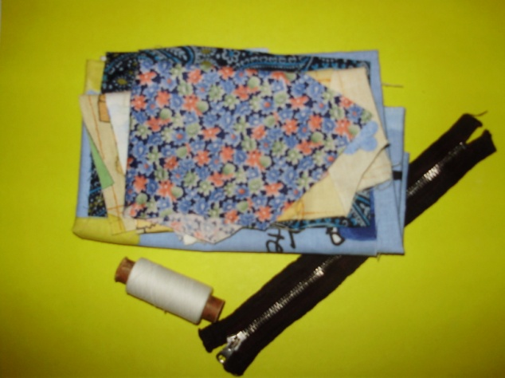
Обязательным условием для получения качественного изделия является наличие основы из ткани с пониженной растяжимостью. Основа берётся большего размера, чем предполагаемое полотно. В конце работы края изделия выравниваются до нужных размеров.
Рассмотрим на примере кармана - лакомника один из вариантов сборки лоскутов в «свободной технике». Для работы нам потребуется: лоскут ткани для основы (размер 20х18 см), кусочки цветных обрезков, ткань для второй детали и беек, молния, нитки швейные, иголка, булавки, ножницы, утюг и вдохновение.
Берём лоскут ткани размером 14X16 (не забудьте сделать припуски на швы).

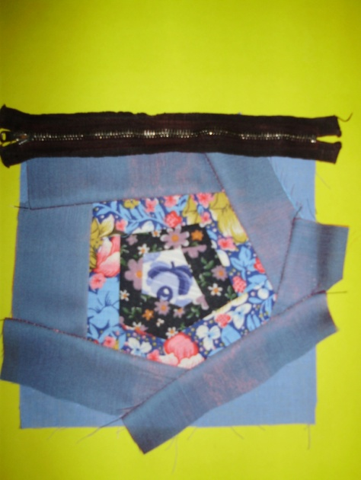
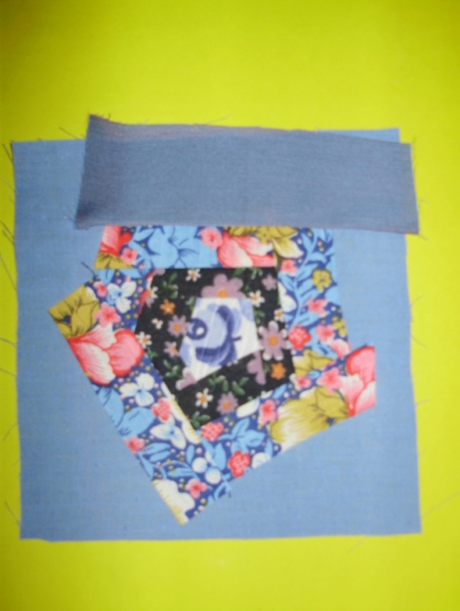
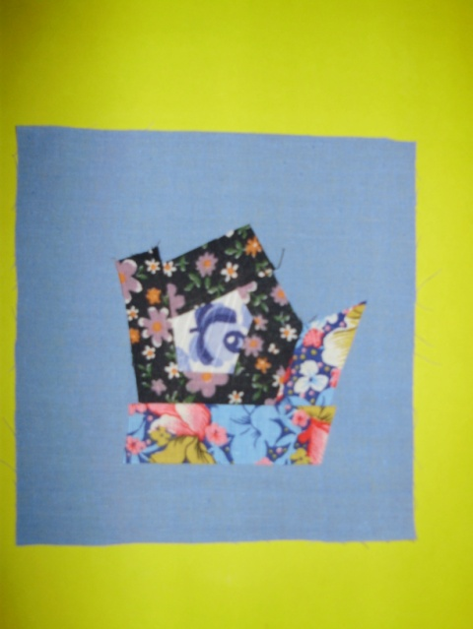
- Заготавливаем одну по размеру деталь методом свободного лоскутного набора (техника «крези»). Для этого наложить на середину основы деталь 1 лицевой стороной вверх, закрепить булавкой. Наложить на деталь 1 деталь 2 произвольной формы лицевой стороной вниз, закрепить булавкой. Пришить основу, деталь 1 и деталь 2 одной строчкой. При шитье нужно продвигаться по границе срезов деталей. Длина строчки равна прошиваемой стороне детали 1. Отвернуть деталь 2 на лицевую сторону, отутюжить (при работе с младшими школьниками эту операцию выполняет педагог). Излишки ткани можно срезать. Наложить деталь 3 на фигуру, образовавшуюся из деталей 1 и 2, лицевой стороной вниз по какой – либо одной её стороне. Закрепить булавкой и прошить все три слоя. Отвернуть деталь 3 на лицевую сторону, отутюжить. Срезать лишнюю ткань. Притачать таким же образом деталь 4 к стороне фигуры, образованной из деталей 1, 2, 3. Это самая простая сборка лоскутов. Начинать работу нужно с маленьких деталей и постепенно переходить к более крупным.
- Выкраиваем подходящую по цвету вторую деталь, размер которой совпадает с набранной.
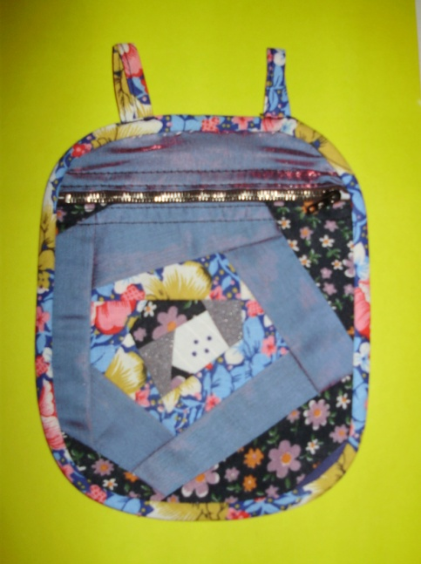
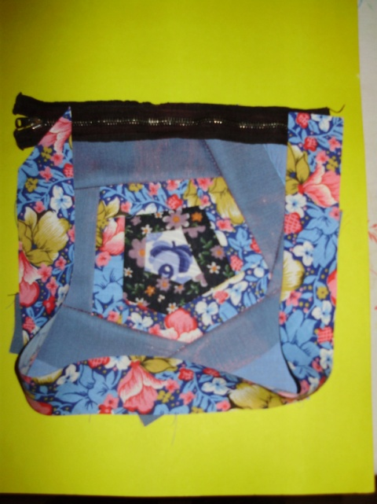
- Втачиваем на лицевую часть кармана молнию. Для этого разрезаем заготовку приблизительно на расстоянии 2,5 см от верхнего края. Выкраиваем полоски ткани для обтачивания (бейки).

- Обрабатываем открытые срезы на полученных деталях прямой бейкой. Подложив молнию снизу под бейки, пришиваем с лицевой стороны.
- У двух деталей кармана закруглим углы. Обтачиваем полученные детали косой бейкой (шириной 3,2 – 3,5 см). Отутюживаем и пристрачиваем с обратной стороны кармана.
- Заготавливаем шлёвки. Длина зависит от вашего желания, ширина в готовом виде 1 см. Складываем их пополам и пришиваем с изнаночной стороны. Продеваем ремешок. Карман - лакомник готов!
